**VCW bei 2:3 mit erstem Punkt**

(SU / Wiesbaden / 12.10.2025) Es war das „Spiel der Woche“ im Free-TV bei SPORT1 zum Saisonauftakt der 1. Volleyball Bundesliga Frauen und beide Teams boten dann auch am 11. Oktober beste Vorabendspannung. Die Ladies in Black Aachen und der VC Wiesbaden kämpften 127 Minuten lang in fünf Sätzen verbissen um den ersten Saisonsieg. Am Ende der knappen Partie sicherten sich die Aachenerinnen vor 1.056 Zuschauern bei ihrem 3:2-Heimerfolg (24:26, 25:23, 19:25, 25:23, 15:12) die ersten zwei Punkte. Der VCW-Tross fuhr mit einem Zähler im Gepäck heim, wohlwissend, dass an diesem Abend mehr möglich gewesen wäre.

Eine Erkenntnis, die im Hinblick auf die erste eigene Heimpartie am kommenden Sonntag (15:30 Uhr) in der Sporthalle am Platz der Deutschen Einheit Mut machen sollte. Die in beachtlicher Anzahl mitgereisten Fans hatten ihr Team in den Magenta-Auswärtstrikots jedenfalls lautstark beklatscht und betrommelt und alle waren sich einig: Bei dieser Leistung kann man mit einem Punkt zunächst gut leben, denn in dieser Mannschaft steckt viel Potenzial.

**Der Gesamteindruck**

Die Statistik belegt, wie eng das Match tatsächlich war. Aachens 83 Punkten standen 79 Wiesbadener gegenüber. Beide Teams erzielten je 9 Punkte mit dem Service, aber die VCW-Aufschlägerinnen machten insgesamt weniger Fehler. Die Hessinnen schafften immerhin 13 Blockpunkte in fünf Sätzen (Aachen: 10). Sie konnten ihr Aufschlagniveau im Spielverlauf steigern. In den Sätzen zwei bis vier wurde der Spielaufbau durch eine schwächere Annahme behindert. Knackpunkt war der vierte Satz, bei dem der VCW anfangs vermeintlich komfortabel vorn lag (3:0, 10:6), dann aber wohl auch angesichts der bekannt lautstarken Aachener Anhängerschaft an Sicherheit verlor (10:10, 14:15, 18:18). In der Crunchtime kam nochmal Hoffnung auf (20:19, 23:22), aber dann vermochten die Ladies in Black diesen so wichtigen Abschnitt mit einem Quäntchen mehr Mut doch noch zu ihren Gunsten drehen (25:23). Aachen durfte und der VCW musste nun also in den Tiebreak, den die euphorisierten Gastgeberinnen schließlich mit 15:12 für sich entschieden.

Beide Diagonal-Angreiferinnen hatten in diesem mitreißenden Match eindrucksvoll ihr Potenzial demonstriert: Wiesbadens **Jimena Fernández Gayoso** (Spanien) erzielte 24 Punkte. Lady in Black **Celine Jebens**, die in den vergangenen beiden Saisons für Wiesbaden aufgelaufen war, erschmetterte ebenfalls 24 Zähler. Die 21-Jährige kam im Laufe des Matches immer besser ins Rollen – Lohn war am Ende die goldene MVP-Medaille. Silber ging an die wendige VCW-Libera **Rene Sain** (Kroatien), die ihrer neuformierten Mannschaft viel Rückhalt gegeben hatte.

**Startaufstellung + Punktausbeute**

*Zuspiel:* Sanne Konijnenberg (Niederlande; 5 Punkte ) –*Außenangriff:* Cayetana López Rey (Spanien; 8) und *Dagmar Boom* (Niederlande; 13) – *Mittelblock:* Laura Broekstra (9) und Hannah Clayton (USA; 7) – *Diagonal:* Jimena Fernández Gayoso (Spanien; 24) – *Libera*: Rene Sain (Kroatien).

Chefcoach **Tigin** **Yağlioğlu** wechselte mehrfach. Alle Spielerinnen kamen zum Einsatz, also auch Außenangreiferin Pleun van der Pijl (Niederlande; 14), Mittelblockerin Marlene Rieger undZuspielerinHanna Weinmann.

**Statements**

**Tigin** **Yağlioğlu:** „Ich gratuliere Mareike Hindriksen und ihrem Team zu diesem beherzten Auftritt. Man konnte sehen, dass beide Mannschaften großes Entwicklungspotenzial haben. Wir hätten den Sack im vierten Satz zumachen können und auch müssen. Da war Aachen am Ende einfach zwei Bälle besser. Wir sind enttäuscht, keine Frage. Aber gut war, dass mein Team sich zu keinem Zeitpunkt aufgegeben hat. Und es gibt trotz der Niederlage auch Einiges, womit wir zufrieden sein können. Nun arbeiten wir daran, weniger Volatilität aufs Parkett zu bringen und mit Druck noch besser umzugehen.“

**Jimena Fernández Gayoso:** „Das war eine lehrreiche Partie in jeder Hinsicht. Einige von uns haben ja das erste Mal in einer deutschen Halle gespielt. Das war schon sehr beeindruckend und hochmotivierend. Wir haben knapp verloren, das war sicher nicht unser Plan. Aber insgesamt war es ein gutes Spiel von uns. Meine 24 Punkte sehen in der Statistik gut aus, aber auch ich habe noch Luft nach oben. Wir haben jetzt eine ganze Woche Zeit, um an unserer Stabilität zu feilen. Ich bin sehr guter Dinge, weil wir ein wundervolles Team und einen tollen Staff haben. Und wir brennen darauf, unsere Fans Heimspiel gegen Borken mit unserem besonderen Spirit und neuen Spielideen zu begeistern.“

*(Text: Sabine Ursel)*

**TERMINE**

**19.10.2025 (Sonntag), 15:30 Uhr**  
VCW – Skurios Volleys Borken  
*Wiesbaden, Sporthalle am Platz der Deutschen Einheit*

**24.10.2025 (Freitag), 19:00 Uhr**  
Dresdner SC – VCW  
*Dresden, Margon Arena*

**28.10.2025 (Dienstag), 19:30 Uhr**  
VCW – Schwarz-Weiß Erfurt  
*Wiesbaden, Sporthalle am Platz der Deutschen Einheit*

**\*01.11.2025 (Samstag), 20:00 Uhr**VCW – Binder Blaubären TSV Flacht *Wiesbaden, Sporthalle am Platz der Deutschen Einheit  
  
*NEU: Doppelspieltag in Wiesbaden (*[*Tickets hier*](https://vivenu.com/event/doppelspieltag-1-2-bundesliga-cn9tgg)*)***16:30 Uhr: VCW 2 –** **TSV TB München** (2. Volleyball Bundesliga Frauen Süd)

**VCW-Tickets + Preise**, 1. Volleyball Bundesliga Frauen [*hier*](https://www.vc-wiesbaden.de/tickets.html)

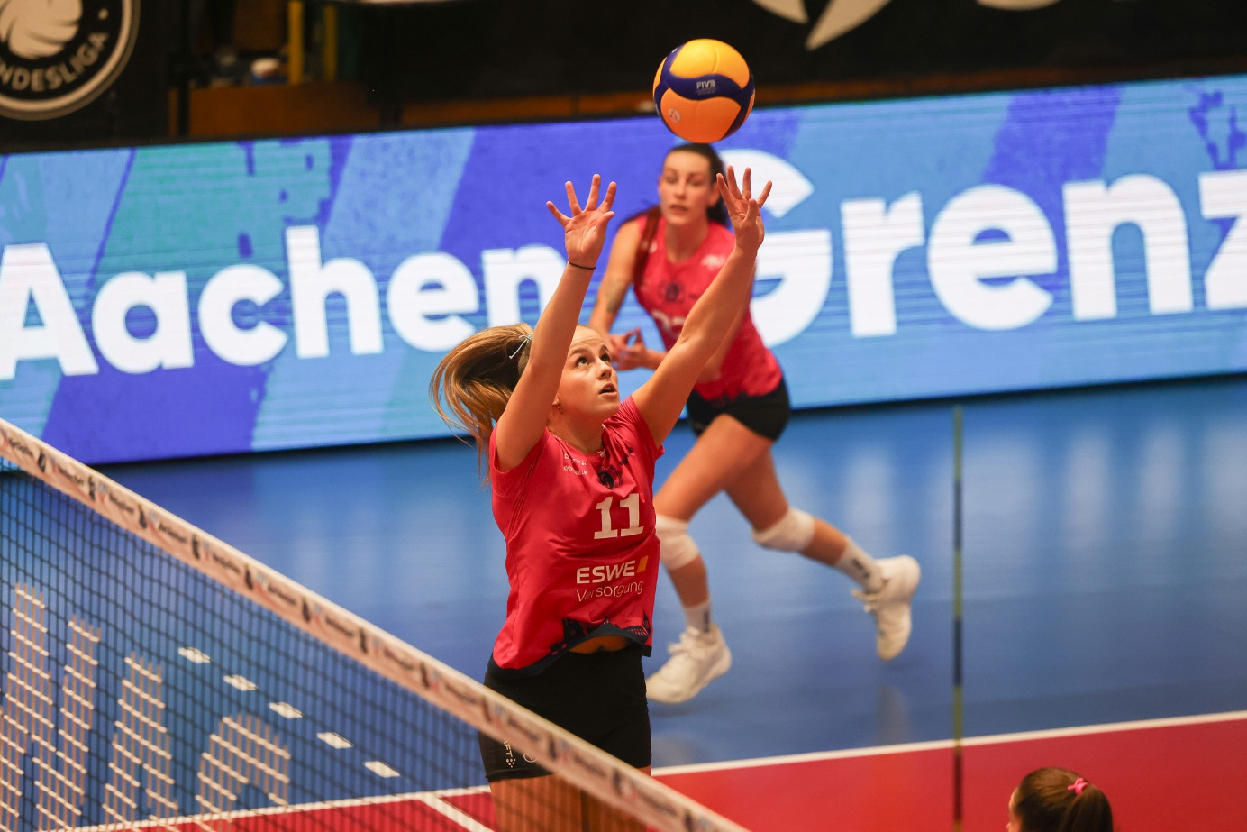  
*VCW bei 2:3 mit erstem Punkt | Foto: Detlef Gottwald – www.detlef-gottwald.de*

**Über den VC Wiesbaden**

Der 1. Volleyball-Club Wiesbaden e.V. wurde 1977 gegründet und ist spezialisiert auf Frauen- und Mädchenvolleyball. Die professionelle Damen-Mannschaft ist seit 2004 ohne Unterbrechung in der 1. Volleyball Bundesliga Frauen vertreten und spielt ihre Heimspiele in der Sporthalle am Platz der Deutschen Einheit, im Herzen der hessischen Landeshauptstadt.

Die bislang größten sportlichen Erfolge des VC Wiesbaden sind national die Deutsche Vizemeisterschaft (Saison 2009/2010), der Einzug ins DVV-Pokalfinale (2012/2013 und 2017/2018) sowie international der Einzug ins Europapokal-Halbfinale des CEV Volleyball Challenge Cup 2024. Erfolgreiche Nachwuchsarbeit ist DNA des VCW. Aktuell bestehen über 30 Nachwuchs-Teams, die in den vergangenen Jahren zahlreiche Titel bei überregionalen Volleyball-Meisterschaften sowie im Beachvolleyball erkämpften. Als Auszeichnung dafür erhielt der VC Wiesbaden für herausragende Nachwuchsarbeit im Jahr 2016 das „Grüne Band“ des Deutschen Olympischen Sportbundes (DOSB). Ein aktuelles Highlight: Im Jahr 2025 schafften es gleich drei der vier VCW-U-Mannschaften bei Deutschen Meisterschaften aufs Treppchen – ein außergewöhnlicher Erfolg.

Der VC Wiesbaden ist Lizenzgeber der unabhängigen VC Wiesbaden Spielbetriebs GmbH, die die Erstliga- und Zweitliga-Mannschaft stellt. Der Verein ist zudem Mitglied der Volleyball Bundesliga (www.volleyball-bundesliga.de) sowie des Hessischen Volleyballverbands (www.hessen-volley.de). Das Erstliga-Team wird präsentiert von dem Platin-Lilienpartner ESWE Versorgung (www.eswe.com).

Mit der strategischen Initiative **„VCW@2030 – Home for Female Professionals“** verfolgt der Club eine klare Vision: Der VC Wiesbaden will zu einer der führenden Talentschmieden im deutschen Frauenvolleyball werden und gleichzeitig ein Umfeld schaffen, in dem talentierte Sportlerinnen zu starken Persönlichkeiten heranwachsen. Im Mittelpunkt der Strategie stehen sportliche Exzellenz, wirtschaftliche Stabilität, professionelle Strukturen sowie die enge Verzahnung von Profi- und Nachwuchsbereich. Die Ergänzung der sportlichen Talentschmiede um den Bereich **Female Growth** wird ausgewählte Spielerinnen mit Modulen rund um Ausbildung, Karriereentwicklung, soziale Kompetenz und regionale Vernetzung unterstützen und so eine umfassende Entwicklungsplattform für die besten Talente im Frauen-Volleyball bieten.

[**Hier finden Sie den neuen Marken-Film – erfahren Sie mehr über die Vision und den VCW!**](https://youtu.be/_Jv7QEvIhqM)

*Text- und Bildmaterial stehen honorarfrei zur Verfügung – beim Bild gilt Honorarfreiheit ausschließlich bei Nennung des Fotografen. Weitere Pressemitteilungen und Informationen unter: www.vc-wiesbaden.de*